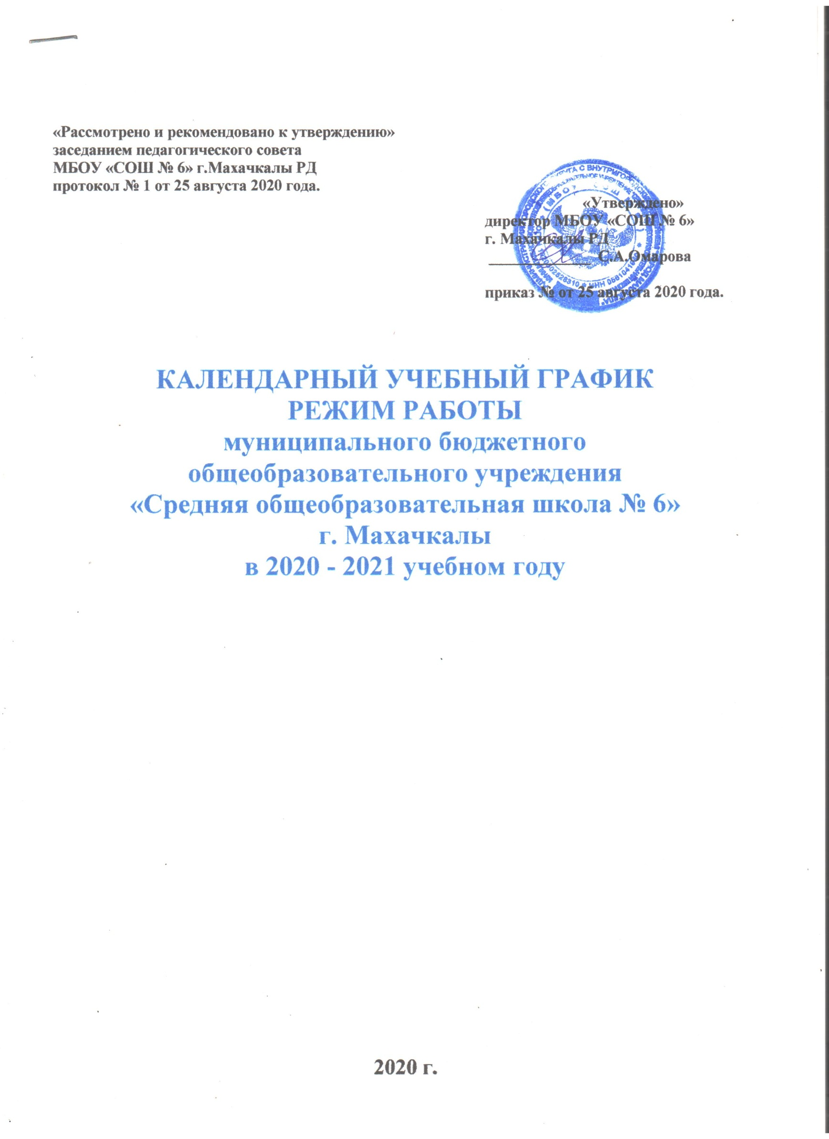

«Рассмотрено и рекомендовано к утверждению»
заседанием педагогического совета
МБОУ «СОШ № 6» г.Махачкалы РД
протокол № 1 от 25 августа 2020 года.
«Утверждено»
директор МБОУ «СОШ № 6»
г. Махачкалы РД
_____________ С.А.Омарова

приказ № от 25 августа 2020 года.

КАЛЕНДАРНЫЙ УЧЕБНЫЙ ГРАФИК
РЕЖИМ РАБОТЫ
муниципального бюджетного
общеобразовательного учреждения
«Средняя общеобразовательная школа № 6»
г. Махачкалы
в 2020 - 2021 учебном году

2020 г.

Организация образовательного процесса в муниципальном бюджетном общеобразовательном учреждении «Средняя общеобразовательная школа
№6» регламентируется учебным планом, годовым календарным графиком, расписанием учебных занятий, расписанием звонков.
Календарный учебный график на 2020 – 2021 учебный год разработан на основе Федерального закона от 29.12.2012 года № 273 – ФЗ «Об образовании в Российской Федерации»
Нормативные документы:
Годовой производственный календарь на 2020, 2021 годы. Устав школы.
СанПиН 2.4.2. 2821– 10
Приказ Минобрнауки РФ от 30.08.2013 г. № 1015 «Об утверждении Порядка организации и осуществления образовательной деятельности по основным общеобразовательным программам – образовательным программам начального общего, основного общего и среднего общего образования».

1. Продолжительность учебного года

Начало 2020 – 2021 учебного года – 1 сентября 2020 года.
Продолжительность учебного года: в 1 классах - 33 недели;
во 2- 4, 9, 11 классах – 34 недели;
в 5-8, 10 классах – 35 недель,
в 9-ых и 11-х классах – 34 недели.
Окончание учебного года:
для 1 – 4, 9,11 классов – 25 мая 2021 года
для 5 – 8, 10 классов – 31 мая 2021 года

2. Продолжительность учебных периодов

I | 9 недель | С 01.09.2020 г. по 25.10.2020 г.
II | 7 недель | с 05.11.2020 г. по 26.12.2020 г.
III | 2-4, 5-9 классы – 11 недель  1 класс – 10 недель | С 11.01.2021 г. по 21.03.2021 г.
IV | 1-4, 9 классы – 7 недель 5-8 классы – 8 недель | С 29.03.2021 г. по 25.05.2021 г.  С 29.03.2021 г. по 31.05.2021 г.
Полугодия | Учебные недели | Дата
I | 16 недель | С 01.09.2020 г. по 26.12.2020г.
II | 11 класс - 18 недель.  10 класс – 19 недель | С 11.01.2020 г. по 25.05.2021 г.  11.01.2021г. по 31.05.2021г.

